Josef Kajetán Tyl – pracovní list

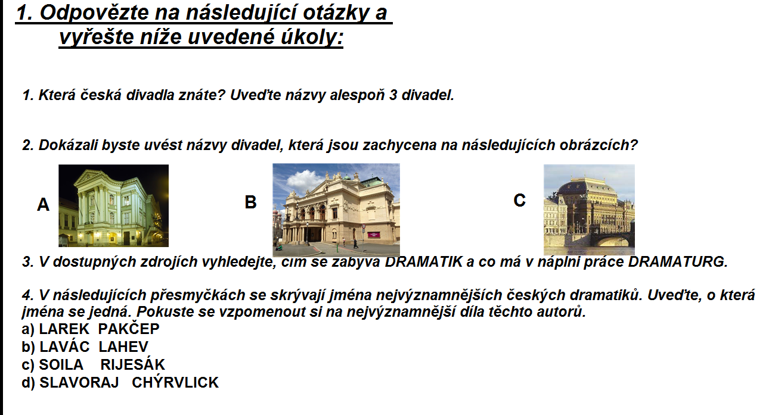

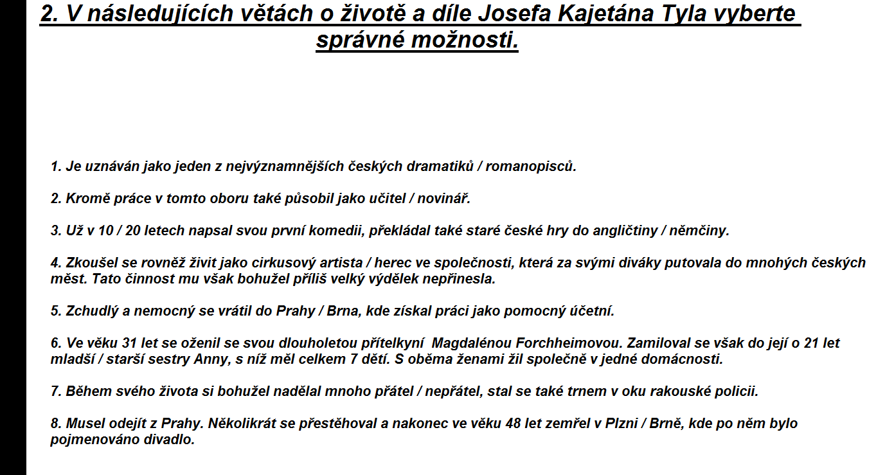
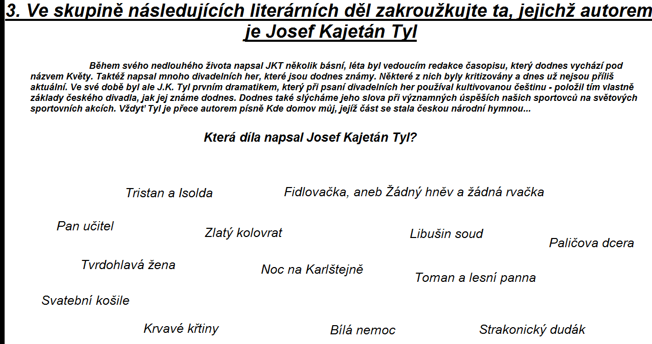

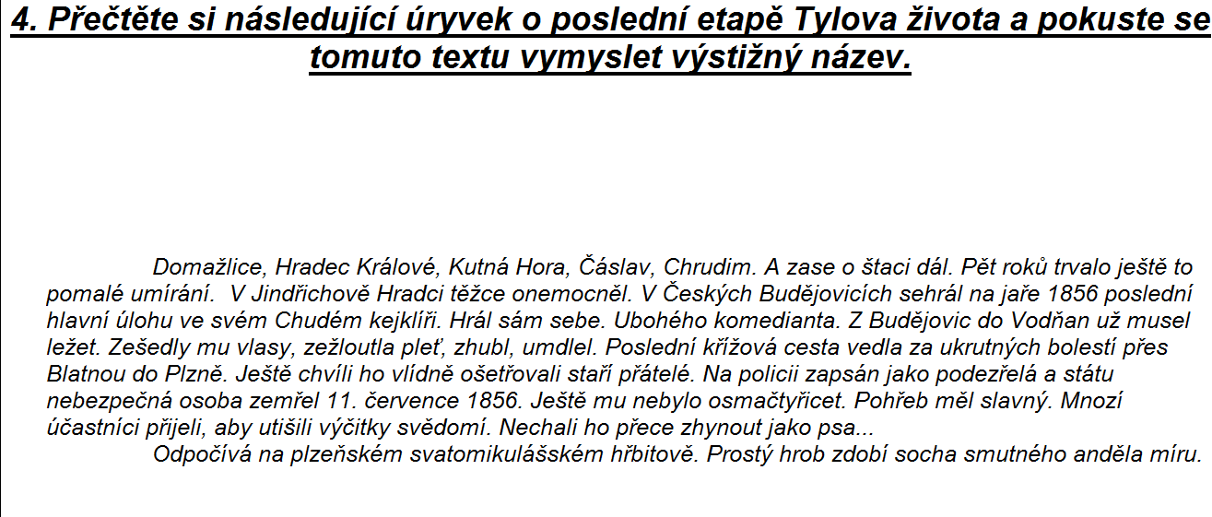

Zdroj obrázků:

A. http://www.vyletnik.cz/mistopisny-rejstrik/praha/praha-1-centrum-stare-mesto-josefov-mala/1169-stavovske_divadlo/
B. http://www.regionpodlupou.cz/1600-mesto-plzen-vyhlasuje-vyberove-rizeni-na-prestizni-post-reditele-divadla-j-k-tyla.xhtml
C. http://www.narodni-divadlo.cz/cs/narodni-divadlo/mapa
D. http://cs.wikipedia.org/wiki/Soubor:Jan_Vil%C3%ADmek_-_Josef_Kajet%C3%A1n_Tyl.jpg

Zdroj textu v aktivitě č. 4 a zdroj informací o životě a díle J.K. Tyla:

Hora-Hořejš, P. Toulky českou minulostí VI. 1.vydání. Praha: nakl. Baronet&Via Facti 1997. ISBN 80-7214-039. s. 133-148.

Autor DUM: Mgr. Jana Ondrášiková

